الجمهورية الجزائرية الديمقراطية الشعبية
وزارة التربية الوطنية التاريخ : مارس/2023 المدة : ساعة و نصف
اختبار الفصل الثاني علوم الفيزياء
المستوى : السنة الثالثة متوسط
التمرين الأول :( 6 نقاط)
أبنائي التلاميذ : العالم اليوم يتجه نحو الطاقات المتجددة . و أهمها إنتاج غاز الهيدروجين و تخزينه لاستعماله كوقود . و الوثيقة 1 و2 تبين طرق بسيطة للحصول على ذلك .
الوثيقة 1 : نسقط الماء المقطر تدريجيا على قطع من الصوديوم Na .فنلاحظ احتراق الصوديوم وينتج محلول الصودا NaOH وتصاعد غاز الهيدروجين .
1 ـ حدد الأنواع الكيميائية المتفاعلة و الناتجة ؟
2 ـ أكتب معادلة التفاعل بالصيغة الكيميائية و وازنها ؟
الوثيقة 2 : نضيف كمية من محلول الصودا المحصل عليه في التجربة السابقة إلى الماء المقطر في وعاء فولطا .ثم نغلق القاطعة .
3 ـ ما دور الصودا .و ماذا يحدث في وعاء فولطا ؟
4 ـ ما نوع هذا التيار المستعمل في العملية ؟ اذكر مميزاته ؟

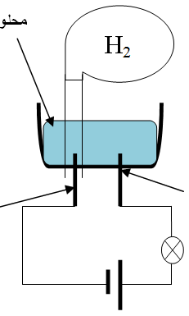
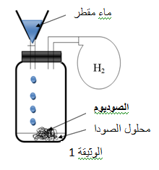
ماء مقطر
الصوداNaOH

الوثيقة 2
الصودا NaOH
وعاء فولطا

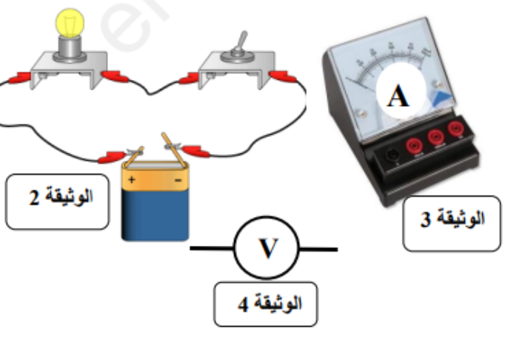
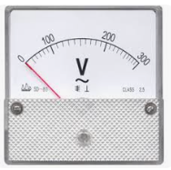
الوثيقة 3
1
2
التمرين الثاني :( 6 نقاط)
تبين الوثيقة 3 دارة كهربائية بسيطة . الغرض منها إيجاد قيمة مقاومة المصباح و استطاعة تحويله .
1 ـ ما ذا يمثل العنصر 1 كيف يوصل في الدارة الكهربائية ؟
2 ـ ما ذا يمثل العنصر 2 كيف يوصل في الدارة الكهربائية ؟
3 ـ اعد رسم الدارة الكهربائية مع استعمال العنصر 1 و 2 باستخدام الرموز النظامية ؟
4 ـ إذا علمت أن العنصر 1 يشير إلى القيمة0.3 A و العنصر 2 يشير إلى القيمة 9 v
أ ـ اوجد مقاومة المصباح ؟
ب ـ اوجد استطاعة تحويل المصباح ؟

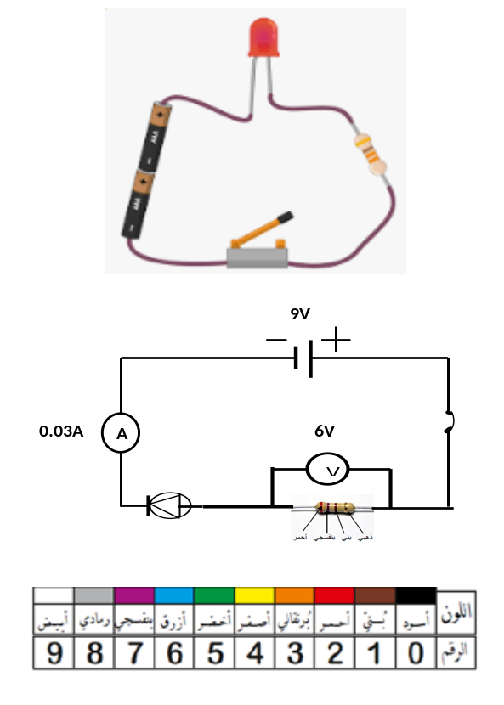
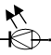
السند 1
السند 2
رمز الصمام
ذهبي ـ بني ـ( أسود.أحمر)
السند 2
الوضعية الإدماجية : 8 نقاط
لمعرفة قيمة مقاومة ملونة بطريقتين مختلفتين قام احد تلاميذ السنة ثالثة متوسط بالتركيب التجريبي : لاحظ السند 1 و السند 2
1 ـ في البداية عند غلق القاطعة لم يصدر الصمام ضوءه
ـ أين المشكل اقترح الحل ؟ ماذا تستنتج ؟
2 ـ ما نوع توصيل التركيب التجريبي ؟ استنتج التوتر بين طرفي الصمام الضوئي ؟
3 ـ أوجد قيمة المقاومة الملونة بطريقتين مختلفتين ؟

تمنيات الأساتذة بالتوفيق

